## 1.项目所需小工具之CommonUtils(1生成uuid，2Map转换成JavaBean)

导入三个工具包：

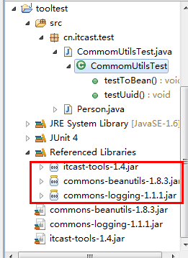

### CommomUtilsTest测试代码

**package** cn.itcast.test;

**import** java.util.HashMap;

**import** java.util.Map;

**import** org.junit.Test;

**import** cn.itcast.commons.CommonUtils;

/*

* 测试CommonUtils类

* CommonUtils以来的jar包：commom-beanutils.jar、common-logging.jar

*/

**public** **class** CommomUtilsTest {

/*

* 测试uuid()

* 返回一个随进的32位长的字符

* 1、用途：用来做id，数据库中的主键是不能重复的，他就是不重复的！

* 2、激活码也是不能重复的！也可以用它。

*/

@Test

**public** **void** testUuid(){

String s = CommonUtils.*uuid*();

System.*out*.println(s);

}

/*

* 作用：把一个map中的数据封装到Javabean中

* 要求：

* 1、要求map中的key名称与javabean中的属性相同

*

*/

@Test

**public** **void** testToBean(){

/*

* 1、创建Map

*

*/

Map<String,Object> map = **new** HashMap<String,Object>();

map.put("pid", "123");

map.put("pname", "张三");

map.put("age", 23);

map.put("xxx", "xxx");

//通过map的数据来创建Person类型的javabean对象

Person p = CommonUtils.*toBean*(map, Person.**class**);

System.*out*.println(p);

}

}

### Person测试代码

**package** cn.itcast.test;

**public** **class** Person {

**private** String pid;

**private** String pname;

**private** **int** age;

**private** String sex;

**public** String getSex() {

**return** sex;

}

**public** **void** setSex(String sex) {

**this**.sex = sex;

}

**public** String getPid() {

**return** pid;

}

**public** **void** setPid(String pid) {

**this**.pid = pid;

}

**public** String getPname() {

**return** pname;

}

**public** **void** setPname(String pname) {

**this**.pname = pname;

}

**public** **int** getAge() {

**return** age;

}

**public** **void** setAge(**int** age) {

**this**.age = age;

}

@Override

**public** String toString() {

// **TODO** Auto-generated method stub

**return** "Person [pid="+pid+",pname="+pname+",age="+age+",sex="+sex+"]";

}

}

## 2.项目所需小工具之JdbcUtils(1获取Connection，2事务管理)

JdbcUtils：用来简化对数据库的操作。

## 3TxQueryRunner

